- Если ребёнка часто критикуют, он учится осуждать.
- Если ребёнку часто демонстрируют враждебность, он учится драться.
- Если ребёнка часто высмеивают, он учится быть робким.
- Если ребёнка часто позорят, он учится чувствовать себя виноватым.
- Если к ребёнку часто бывают снисходительны, он учится быть терпимым.
- Если ребёнка часто подбадривают, он учится уверенности в себе.
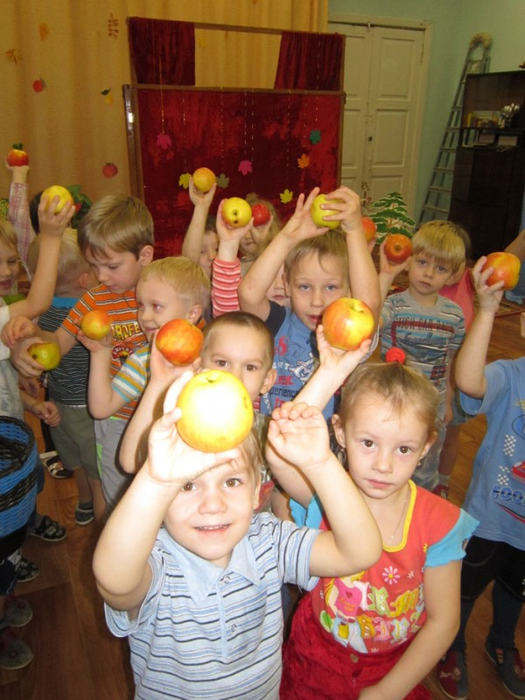
- Если ребёнка часто хвалят, он учится оценивать.
- Если с ребёнком обычно честны, он учится справедливости.
- Если ребёнок живёт с чувством безопасности, он учится верить!
- Если ребёнок живет в атмосфере дружбы и чувствует себя нужным, он учится находить в этом мире любовь!

